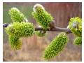
Redactor şef: Rădăcină Elisabeta

REVISTĂ SEMESTRIALĂ ONLINE A CADRELOR DIDACTICE ŞI A COPIILOR DE LA ŞCOALA PRIMARĂ ŞI GRĂDINIŢA URSAŢI, GORJ
ANUL III, NR. 5
2013
MUGURAŞII
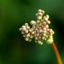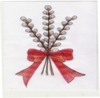
CUPRINS
Rugăciune la început de drum ------------ pag. 3
Bine aţi venit la noi! ------------------------- pag. 4
Obiceiul mărţişorului la români ---------- pag. 5
Chamaedorea elegans ------------------------ pag. 6
Pagina preşcolarilor -------------------------- pag. 7
Pagina şcolarilor ------------------------------ pag. 8
Pagina profesorilor --------------------------- pag. 10
Comunicarea în cadrul grupului ---------- pag. 11
Pagina părinţilor ----------------------------- pag. 13
Colectivul redacţional
Director: Prof. Maria Dabelea
Redactor şef: Prof. Elisabeta Rădăcină
Colaboratori: Prof. Maria Lungu Elev Lungu Andrei
Secretar, Marcela Stăniloiu Elev Lungu Adrian
Prof. Lidia Emilia Pîrvulescu Elevă Rădăcină Lavinia
Prof. Aurelia Medregan Elevă Ghicioi Maria
Prof. Veronica Luţescu

Tehnoredactare computerizată : Prof. Elisabeta Rădăcină
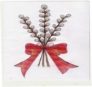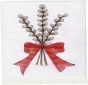
RUGĂCIUNE LA ÎNCEPUT DE DRUM
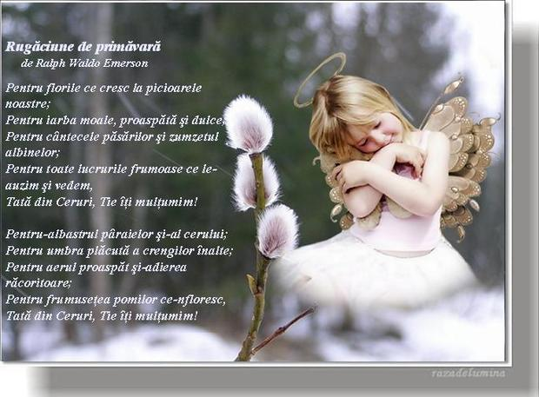
Dragă cititorule,
Revista „Muguraşii” a apărut special în anotimpul renaşterii când întreaga natură îşi ia avântul spre un nou stadiu de evoluţie, ca şi tine, având însă nevoie de multă căldură şi lumină, dar mai ales de protecţia celor din jur, care se vor stădui cât vor putea mai bine să înlesnească o înaintare liberă spre împlinire.
ANUL III, NR. 5

Bine aţi venit la noi!
Motto:
Aici e leagănul natal, loc sfânt, cel mai iubit pe-acest pământ,
Meleagul minunatelor poveşti, cum nicăieri în lume nu găseşti,
E raiul nesecatelor pâraie, cu dulci foşniri de dealuri ori zăvoaie
Se farmecă privirea deodată, aici sunt toate strânse laolaltă !
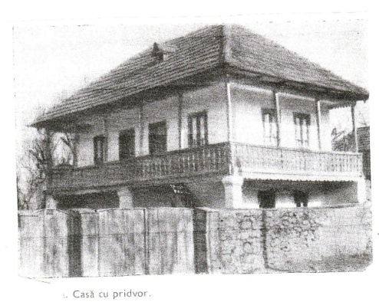
File de istorie (5)
Pe dreapta pârâului Şuşiţa, la poalele Dealului Bârseştilor se întinde localitatea cu acelaşi nume. În trecut satul se numea Corbeni, care în vechime se ziceau „Corbi”. Încă se mai păstrează şi azi numele unor urmaşi ai Corbenilor care au stăpânit moşia, dându-i numele până ce aceasta a intrat, mai târziu în posesia Bârseştilor ce i-au dat numele de azi: La 10 Februarie 1780 Şerban C. Bârsescu din Bârseşti dăruesce lui Tănase Grecu din Rasova 2 răzvoare de vie în dealul Bârseştilor .
Slobozia se află la sud-vest de Târgu-Jiu, între Valea Şuşiţei, la răsărit, iar la apus, Dealul Slobozia şi Pârâul Iazului, care îşi are izvorul la nordul comunei Leleşti. Acesta, străbătând linia dinspre apus a satului Leleşti, poartă numele de Pârâul Ţiganilor, apoi după ce liniile satelor se unesc pe valea sa mai mult seacă, se numeşte Pârâul Satului, pâna la Mogoşeni (o parte a satului situată între Leleşti şi Ursăţei), de unde îşi croieşte calea pe partea dinspre est până ce părăseşte satul Ursăţei, care aparţinuse comunei Bârseşti, respectiv Slobozia, trecând apoi pe hotarul de apus al Bârseştilor, pe Valea Calului, cu numele Iazu pe care-l păstrează până la vărsarea sa în Şuşiţa.
"Slobozie", după cum a explicat şi călătorul cărturar Paul de Alep, înseamnă un teritoriu liber, unde cine se aşază e scutit de anumite obligaţii fiscale. Acesta e un sat nou întemeiat prin colonizare, al cărui nume e dat de condiţia socială a locuitorilor săi <<slobozi de toate slujbele şi dăjdiile şi veniturile domneşti>>. Sătenii de atare condiţiune erau oameni slobozi, poluşnici, supuşi mânăstirilor ori particularilor cărora le plăteau o dare anuală şi de aceea satele se ziceau Slobozii. Se mai ziceau sătenii aceştia şi<<lăturaşi>>adecă alături de vecini. Partea dinspre Bârseşti, ce purta numele de Slobozia Veche, este locuită de urmaşii moşnenilor veniţi din Bistriţa Năsăud şi majoritatea se numesc Bistreanu, iar cea dinspre şoseaua principală, Slobozia Nouă, e locuită de urmaşii celor veniţi cu oile din Transilvania, „ungureni”, care s-au stabilit şi prin satele vecine

Prof. Elisabeta Rădăcină
Obiceiul mărţişorului la români
Polisemia termenului „mărţişor” desemnează atât o etapă, o perioadă, o sărbătoare, cât şi un obiect simbolic, realizat manual, conform unui ritual, şi oferit în anumite condiţii în cadrul unei comunităţi.
În ce priveşte forma termenului, Doru Mihăescu oferă câteva explicaţii în lucrarea sa, intitulată „Contribuţii etimologice şi lexicale”. Potrivit autorului, „mărţişor” este un derivat din vechea denumire etimologică a lunii martie, „Marţ” sau „marţu”, în aromână, format cu ajutorul sufixului diminutival „–işor”. Totodată, atrage atenţia asupra faptului că „mărţişor” mai înseamnă, ca regionalism, şi plantă erbacee din familia rozaceelor (Geum Montanum); ghiocel; specie de plante; mugurele alb, moale şi lânos al salciei (mâţişor). Vechea denumire „Marţ” ar proveni din latinescul „Martius”, care, pe filieră bizantino-slavă, a dat sinonimul bulgar „marteniţa”. Conform studiilor etnologice, Mărţişorul este strâns legat de tradiţiile Anului Nou, sărbătorit în luna martie, ca formă primitivă de celebrare a Anului Agrar, corelat cu ciclurile vegetative (germinative) şi astronomice (lunare).
La români, mărţişorul, ca obiect simbolic, este corelat şi cu Dochia, personaj mitologic, a cărei zi era sărbătorită la 1 Martie: „Dochia e cea dintâi zi de primăvară. În ziua de Dochia se face mărţişor: un fir de matasă sau lână roşă, împletucit cu alt fir alb, care apoi se pune la gât, pentru ca purtătoarea să fie rumenă şi albă peste an”. (Elena Niculiţă-Voronca, „Datinile şi credinţele poporului român”)
De asemenea, cercetătorul Ion Ghinoiu se pronunţă asupra Mărţişorului ca denumire din calendarul popular, corelând-o cu divinităţi din panteonul roman şi autohton: „Mărţişorul este denumirea populară a lunii martie, luna echinocţiului de primăvară şi a Anului Nou Agrar, dedicată zeului Mars şi a planetei Marte (Transilvania, Banat, Maramureş, centrul Munteniei, vestul Olteniei, sudul Dobrogei)”.
Totodată, cercetătorul se referă la şnurul de mărţişor ca la o funie a timpului, toarsă de însăşi legendara Dochie, a cărei grjiă o reprezintă eternul început: „Obiceiul mărţişorului este o secvenţă a unui scenariu ritual de înnoire a timpului şi anului (...). După unele tradiţii, firul mărţişorului, o funie de 365 sau 366 de zile, ar fi tors de Baba Dochia în timp ce urca cu oile la munte. Asemănător ursitoarelor care torc firul vieţii copilului la naştere, Dochia toarce firul anului primăvara, la naşterea timpului calendaristic”.
(Ion Ghinoiu, „Obiceiuri populare de peste an. Dicţionar”)
Conform unor studii etnografice actuale, mărţişorul de astăzi se împarte în două categorii: „mărţişor simbolic”, reprezentând strict un simbol al primăverii cu o valoare materială redusă şi „mărţişor neologic”, adică acel mărţişor nou-inventat şi introdus în uz, care îl surclasează pe cel simbolic, ieşind din tiparul obiectului „de larg consum” pentru prima zi de primăvară. Acesta din urmă poate avea, ca şi celălalt, forme şi dimensiuni variate, valoarea fiind conferită prin distincţie.
Importanţa Mărţişorului se reduce achiziţionarea obiectului, la estetica sa ca podoabă şi la cele două momente dedicate ale lunii în care urmează a fi dăruit: 1 Martie şi 8 Martie. Astfel, se pierde mare parte din semnificaţia sărbătorii şi a simbolului ce-o însoţeşte. De altfel, încă din a doua jumătate a secolului al XIX-lea, intelectuali, precum Nicolae Gane, atrăgeau atenţia asupra acestui fapt: „dacă am întreba astăzi pe oricine ce este un mărţişor, desigur ar da din umere, zicându-ne: nu ştiu! căci nu numai obiceiul, dară însăşi amintirea lui, însuşi înţelesul cuvântului s-a şters din memoria noastră (...) societatea noastră, din română ce era, s-a streinizat în toate obiceiurile ei, încât a ajuns a nu mai scrie, nici vorbi, nici gândi româneşte (...).
Să scuturăm dar noi pulberea uitărei de pe acest vechi şi frumos obicei strămoşesc. Mărţişorul era un dar ce-şi trimiteau românii unul altuia în ziua de 1 martie. El consta într-un bănuţ de aur spânzurat de un găitan de mătasă împletit cu fire albe şi roşii, pe care persoana ce-l primea în dar îl purta la gât până când întâlnea cea întâi roză înflorită, pe crengile căreia depunea apoi darul primit.Bănuţul însemna îmbelşugarea, firele albe şi roşii ale găitanului însemnau faţă albă ca crinul şi rumenă ca roza, iar ofranda făcută reginei florilor era o salutare poetică adresată primăverii. Aşa aveau vechii români obiceiul de a se ura în ziua de 1 martie! Ei erau naivi în sufletele lor; trăiau în simplicitate şi împrumutau vorbele şi obiceiurile lor de la mama natură, care împodobea fruntea fiicelor lor cu flori de câmp şi vorbele bătrâneşti cu alegorii poetice.
Toate însă s-au şters de buretele aşa-numitei civilizaţiuni moderne, care, în locul comorilor de înţelepciuni şi tradiţiuni strămoşeşti, n-a găsit altăceva mai bun de pus în loc decât minciunile de la 1 aprilie, care şi acestea, din cauza necontenitei îndulciri a moravurilor noastre, au ajuns a se practica în toate zilele anului”. (Nicu Gane, „Încercări literare”).
O altă voce critică la adresa aşa-zisului mărţişor este cea lui George Coşbuc: „la oraşe e o sminteală mare a rostului ce-l are mărţişorul, că-l facem din aur ori din tinichea galbenă, când el ar trebui să fie numai alb, din argint, şi mai ales că-i dăm forma de inimă, de carte, de floare, de porc sau de alt animal, când el trebuie să fie numai rotund cum e soarele. Toate aceste podobi n-au nici un Dumnezeu pe lume şi sunt înşelătorii şi ale pungii, şi ale tradiţiilor”. Va urma!
Prof. Rădăcină Elisabeta

CHAMAEDOREA ELEGANS
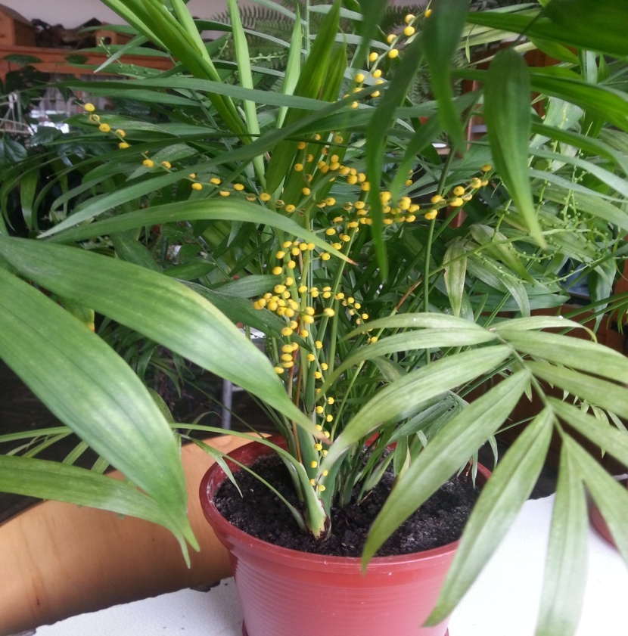
Provenienţă: Mexic şi Guatemala, Africa de Sud
Descrierea plantei: Palmier mic, elegant, cu mănunchiuri de tulpini subţiri şi frunze penate, de culoare verde-închis, lucioase, dispuse în spirală. Înfloreşte tot anul. Florile galbene sunt de două tipuri, cele femeieşti au miros plăcut. Fructul este o baca verde-negriciosă.
Utilizare: decorarea apartamentelor, holurilor, realizarea aranjamentelor florale
Alte specii:
- C. costaricana are tulpini de culoare verde-închis, asemănătoare celor de bambus,
şi frunze penate mai mari.
- C. ernesti-augusti are tulpina de 1-3m înălţime cca 4 cm grosime, cca 12 frunze simple, adânc- bifurcate la vârf, bace de culoare roşie
Boli şi dăunători: Păduchi lânoşi, păduchi ţestoşi şi păianjeni roşii.
Înmulţire: Prin seminţe, primăvara şi prin divizarea lăstarilor din jurul tulpinii principale.
Recomandări speciale:
- replantaţi anual planta în timpul primăverii.
- menţineţi pământul umed în permanenţă, mai ales în timpul verii (planta nu tolerează lipsa apei)
- necesită umiditate mare a aerului.
- nu tolerează temperaturi sub 10°C
- prea multă lumină provoacă îngălbenirea frunzelor.
Profesor Aurelia-Maria Medregan
PAGINA PREŞCOLARILOR

O POEZIE, UN CÂNTEC, O FLOARE PENTRU FIECARE!

La mulţi ani!
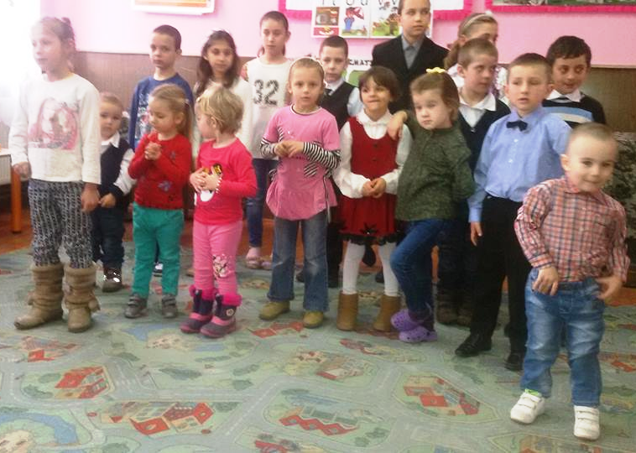

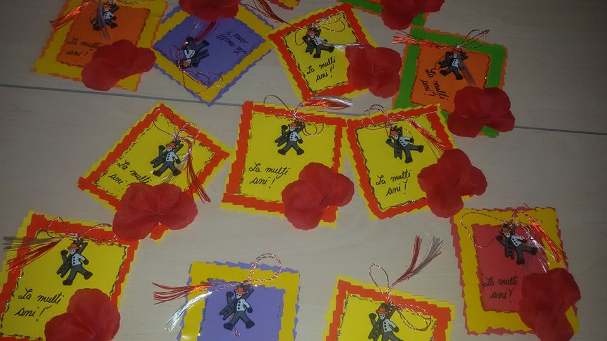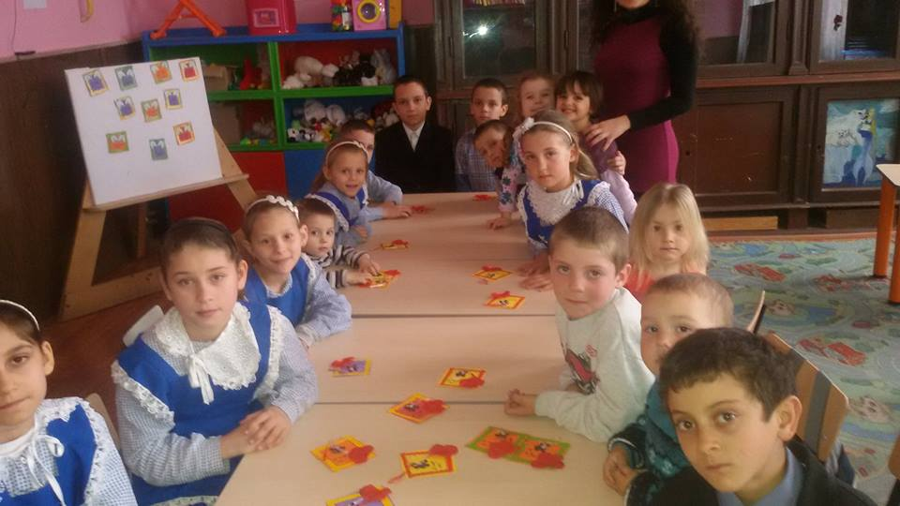

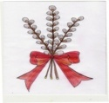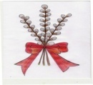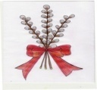
PAGINA ŞCOLARILOR
Cine învăţă, răspunde!

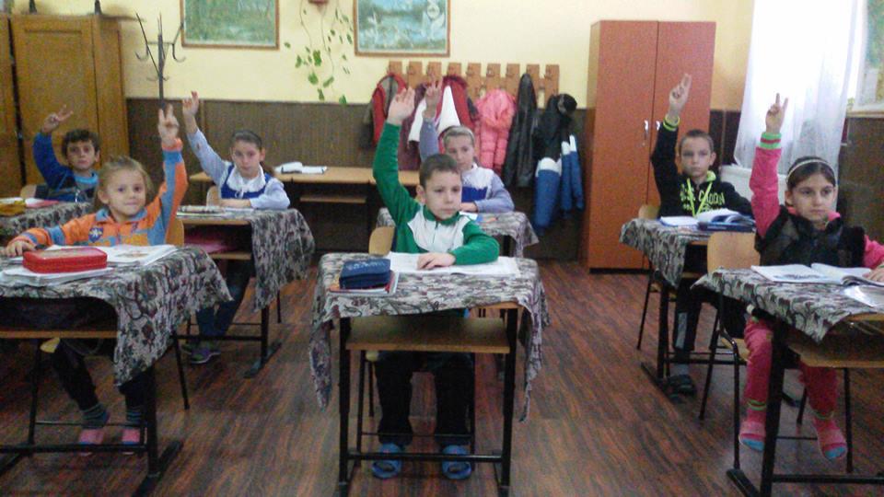

METODE PENTRU REZOLVAREA PROBLEMELOR DE ARITMETICǍ

Metoda graficǎ(figurativǎ) constǎ în reprezentarea cu ajutorul unor segmente de dreaptǎ a necunoscutelor problemei şi fixarea relaţiilor dintre acestea şi cunoscutele problemei prin desenul respectiv.

Probleme rezovate:
« Suma a douǎ numere naturale este 700, iar diferenţa lor este 140. Aflaţi numerele.

Soluţie:
Se reprezintǎ numǎrul mai mic printr-un segment, iar numǎrul mai mare printr-un segment de aceeaşi lungime cu primul la care se adaugǎ 140. Suma celor douǎ numere se reprezintǎ prin douǎ segmente de aceeaşi lungime la care se adaugǎ 140 şi aceasta se egaleazǎ cu 700. Din aceastǎ ultimǎ relaţie se afla numǎrul cel mai mic.
700-140=560
+140
+140
700
a
b
a+b
560:2=280 (a)
280+140=420 (b)
« Maria are de cinci ori mai multe nuci decǎt Ana. Cǎte nuci are fiecare din ele, ştiind cǎ dacǎ Maria îi dǎ Anei 120 de nuci, atunci numǎrul nucilor Anei reprezintǎ jumǎtate din numǎrul nucilor Mariei.

Soluţie:

Iniţial:
A

M

Dupǎ împrumut:
+120
A
M
M
-120
+240
240+120=360
360:3=120 (A)
(M).

Probleme propuse:
» Suma a douǎ numere naturale este 45. Împǎrţind numǎrul mai mare la numǎrul mai mic se obţine câtul 3 şi restul 5. Aflaţi cele douǎ numere.
» În douǎ coşuri sunt 148 kg de vişine. Dacǎ luǎm 4 kg din primul coş şi le punem în al doilea coş obţinem aceeaşi cantitate în ambele coşuri. Cǎte kg de vişine erau la început în ambele coşuri?
» Suma a tei numere este 280. Primul numǎr este de douǎ ori mai mare decât al doilea şi al treilea este de trei ori mai mic decât al doilea. Aflaţi numerele.
» Într-o salǎ de clasǎ, dacǎ se aşeazǎ câte un elev într-o bancǎ rǎmân 14 elevi în picioare. Dacǎ se aşeazǎ câte doi elevi într-o bancǎ rǎmân 3 bǎnci libere. Câte bǎnci şi câţi elevi sunt în sala de clasǎ?
» Ana, Barbu, Cornel şi Diana au împreunǎ 100 de lei. Ana primeşte încǎ 4 lei, Barbu cheltuieşte 4 lei. Suma lui Cornel se mǎreşte de 4 ori, iar suma danei se micşoreazǎ de 4 ori.În acest fel, cei patru au sume egale. Ce sume de bani aveau la început fiecare?

Lungu Andrei

PAGINA PROFESORILOR

METODE INTERACTIVE UTILIZATE ÎN BIOLOGIE
Metodele interactive ajută elevul să îşi formeze competenţe reale. Ele nu sunt numai metode de predare, ci şi de învăţare şi evaluare, accentul nu cade pe predare, ci pe învăţare. Aceste metode dezvoltă foarte bine diverse sentimente şi aptitudini, elevul învaţă să dialogheze, să accepte opinii diferite, să accepte diversitatea.
Brainstorming sau metoda asaltului de idei (furtuna de idei) reprezintă o metodă de stimulare şi evoluţie a creativităţii grupurilor, este o metodă interogativă: implică întrebări productive, cauzale, ipotetice sau idei, judecăţi de valori, observaţii. Metoda permite o evaluare a cunoştinţelor referitoare la un conţinut biologic. Prin această metodă aflăm ce idei şi ce soluţii oferă elevii pentru o anumită problemă. Un moment de brainstorming se poate crea la orice lecţie, poate să fie de la 5 minute până la jumătate de oră.
Brainstormingul implică mai multe etape: cunoaşterea regulilor care sunt comunicate de profesor, acoperirea unui subiect, desfăşurarea propriu-zisă: emisia și înregistrarea ideilor, evaluarea elevilor.
Regulile se referă la procedura desfăşurării activităţii şi sarcinile pentru fiecare elev, în sensul că fiecare idee este scrisă în forma emisă de elev, ideile însă pot să curgă şi nu le modificăm. Atunci când se emit idei de către elevi, nu se fac evaluări negative referitoare la aceste idei; emisia de idei nu implică discuţie; când sunt emise ideile nu permitem nici un fel de comentariu. După emisia ideilor fiecare are dreptul să comenteze. Se optează pentru ideile cele mai bune şi mai potrivite. Ideile emise se pot grupa pe teme sau simboluri, cuvinte cheie. Trebuie să încurajăm elevii în exprimarea ideilor, să îi obligăm pe toţi să spună o idee şi să nu permitem intervenţii inhibante. Trebuie să ţinem cont de participarea activă a tuturor elevilor, dezvoltarea capacităţii de a trăi anumite situaţii, de a le analiza, de a lua decizii privind alegerea soluţiei optime.
Brainstorming permite exprimarea personalităţii, eliberarea de prejudecăţi, exersarea creativităţii şi a unor atitudini deschise la nivelul grupului, dezvoltarea relaţiilor interpersonale prin valorizarea ideilor fiecăruia, înţelegerea calităţii celor din jur.
Ciorchinele este o metodă de brainstorming care stimulează găsirea conexiunilor dintre idei şi prezintă următoarele etape:
- se scrie un cuvânt, o temă în mijlocul tablei şi al foii de caiet.
- se notează toate ideile, sintagmele, cunoştinţele care le vin în minte elevilor în legătură cu tema centrală, cuvântul cheie din mijlocul foii şi al tablei.
- pe măsură ce se scriu cuvintele, ideile, se trag linii şi activitatea se opreşte în momentul epuizării ideilor sau a timpului.
- se trece la alegerea conexiunilor corecte şi la refacerea ciorchinelui.
Cubul este o metoda ce presupune explorarea unui subiect, a unei situaţii din mai multe perspective permiţând abordarea complexă şi integratoare a unei terme. Metoda se recomanda să se realizeze în următoarele etape:
- se realizează un cub pe ale cărui feţe sunt scrise cuvintele: DESCRIE, COMPARĂ, ANALIZEAZĂ, ASOCIAZĂ, APLICĂ, ARGUMENTEAZĂ.
- se enunţă tema, subiectul pus în discuţie.
- împărţim clasa în 6 grupe - fiecare din ele examinând tema din perspectiva cerinţei de pe una din feţe cubului. De obicei şeful grupului dă cu cubul: ce nimereşte va fi sarcina de lucru.
- descrie – culorile, formele, mărimile.
- compară - ce e asemănător şi ce e diferit.
- analizează – spune din ce este făcut, din ce se compune, cauzele.
- asociază – la ce te îndeamnă să te gândeşti, la ce anume îi face să se gândească subiectul respectiv.
- aplică – ce poţi face cu aceasta, la ce poate fi folosită, cunoştinţele dobândite.
- argumentează: pro sau contra şi enumeră o serie de motive care vin în sprijinul afirmaţiei aduse.
- redactarea finală şi împărtăşirea a ceea ce au realizat elevii.
- afişarea formei finale pe tablă sau pe pereţii clasei.
Metoda cubului poate fi folosită la toate tipurile de lecţi
Profesor Aurelia Maria Medregan

COMUNICAREA ÎN CADRUL GRUPULUI
Comunicare reprezintă înştiinţare, ştire, veste, raport, relaţie, legatură. Cam acestea ar fi sinonimele care ne sunt oferite de catre dictionarul explivativ pentru comunicare. Deşi pare simplu înţelesul comunicarii este mult mai complex şi plin de substrat. Comunicarea are o mulţime de înţelesuri, o mulţime de scopuri şi cam tot atîtea metode de exprimare şi manifestare. Nu există o definiţie concretă a comunicării însă se poate spune cel puţin că, comunicarea înseamnă transmiterea intenţionată a datelor, a informaţiei.
Ce se înţelege prin comunicare:
- o provocare constantă pentru psihologia socială;
- o activitate;
- satisfacerea nevoile personale;
- legătura între oameni, etc.
Societatea continua sa existe prin transmitere, prin comunicare, dar este corect sa spunem ca ea exista in transmitere si in comunicare. Este mai mult decat o legatura verbala intre cuvinte precum comun, comunitate, comunicare. Oamenii traiesc in comunitate in virtutea lucrurilor pe care le au in comun; iar comunicarea este modalitatea prin care ei ajung sa deţina in comun aceste lucruri. Pentru a forma o comunitate sau o societate , ei trebuie sa aibă in comun scopuri, convingeri aspiraţii, cunostinţe - o intelegere comuna - "acelaşi spirit" cum spun sociologii. Comunicarea este cea care asigura dispoziţii emoţionale si intelectuale asemanatoare, moduri similare de a raspunde la aşteptări şi cerinţe.
Comunicarea se realizează pe trei niveluri:
1. Logic
2. Paraverbal
3. Nonverbal
Dintre acestea, nivelul logic (deci cel al cuvintelor) reprezinta doar 7% din totalul actului de comunicare; 38% are loc la nivel paraverbal (ton, volum, viteza de rostire...) si 55% la nivelul nonverbal (expresia faciala, pozitia, miscarea, imbracamintea etc.).
Daca intre aceste niveluri nu sunt contradicţii, comunicarea poate fi eficace.
Daca insa intre niveluri exista contradicţii, mesajul transmis nu va avea efectul scontat.
Tipuri de comunicare:
- Comunicarea intrapersonala . Este comunicarea în şi catre sine.
- Comunicarea interpersonala. Este comunicarea între oameni.
- Comunicarea de grup. Este comunicarea între membrii grupurilor si comunicarea dintre oamenii din grupuri cu alţi oamenii.
- Comunicarea de masa. Este comunicarea primită de sau folosita de un numar mare de oameni.
Scopul comunicării:
· sa atenţionam pe alţii
· sa informam pe alţii
· sa explicam ceva
· sa distram
· sa descriem
· sa convingem, etc.
Pentru a descrie numeroasele înţelesuri ale comunicarii pe care o folosim si o traim zilnic, folosim urmatorii trei termeni:
a. Forma comunicarii
Este un mod al comunicarii asa cum sunt vorbirea, scrierea sau desenul.
Aceste forme sunt distincte si separate una de alta asa de mult, încât au sistemul lor propriu pentru transmiterea mesajelor. Astfel, când semnele sunt facute pe foaia de hârtie potrivit anumitor reguli (cum sunt cele ale gramaticii si ortografiei), atunci noi cream cuvinte si "forma" scrierii.
b. Mediul comunicarii
Este un mijloc al comunicarii care combina mai multe forme.
Un mediu adesea poate implica utilizarea tehnologiei asa ca acesta este dincolo de controlul nostru. Spre exemplu, o carte este un mediu care foloseste forme ale comunicarii precum sunt cuvintele, imaginile si desenele.
c. Media
Sunt acele mijloace de comunicare în masa care s-au constituit într-un grup propriu.
Exemple binecunoscute sunt radioul, televiziunea, cinematograful, ziarele si revistele. Toate acestea sunt distincte si prin modul prin care pot include un numar de forme de comunicare. Spre exemplu, televiziunea ofera cuvinte, imagini si muzica. Adesea termenul mass-media identifica acele mijloace ale comunicarii bazate pe tehnologie care fac o punte între cel care comunica si cel care recepteaza.
Limbajul este codul cu care este transmisă informatia, reprezintă unealta comunicării.
În prima categorie intră limbajul. Limbajul reprezintă codul comunicării,este liantul între cel ce transmite informaţia ,eminţător, şi cel ce primeşte informaţia, receptor. Limbajul determina forma comunicarii. El este de trei feluri:
Limbaj scris.
Limbaj verbal.
Limbaj nonverbal.
Judecata, sinele si societatea nu sunt structuri discrete, ci procese de interactiune personala si interpersonala. Interactiunea simbolica subliniaza importanta limbajului, ca mecanism fundamental in devenirea sinelui si judecatii.
Personalitatea este ceea ce este propriu, caracteristic fiecarei persoane şi o distinge ca individualitate; felul propriu de a fi al cuiva.
Comunicarea are o foarte mare influenţă asupra personalitaţii deoarece in ziua de azi individul se defineste in functie de ceilalţi iar comportamentul reprezinta o constructie a persoanei in interactiunea cu ceilalti. Interaţiune atrage concomitent comunicare.
Sinele se construieste in interactiune cu ceilalti. In felul acesta, definirea unei situatii nu este niciodata strict individuala, desi apare astfel; in acelasi timp, nici individul nu este doar o oglinda a celorlalti, ci introduce note personale in orice evaluare si raspuns. Cu cat se comunica mai mult cu atat cresc sansele de a se crea personalitati puternice. Comunicarea este cheia individului spre societate şi integrarea în aceasta.
Lipsa comunicarii atrage o indepartare iminenta faţa de grup, echipa, societate, etc.
Daca luam în discutie termenul de grup observam caci, chiar societatea din care facem parte este un grup. Grupul înseamna reguli, reputaţie, ţel, munca în echipă, etc . Sensuri determinate de interanctiune deci de comunicare. Atata timp cat exista o buna comunicare există şi un randament maxim, însă dacă aceasta lipseşte se poate ajunge la disensiuni sau, chiar mai rău.
Functionarea unui grup mai mare se bazeaza pe reteaua care conecteaza diferite parti ale sale si-i asigura coerenta. Nuanta pe care o introduce Blumer ar putea chiar surprinde: "O retea sau o institutie nu functioneaza in mod automat datorita unei dinamici interioare sau unui sistem de cerinte: ea functioneaza pentru ca persoanele aflate in diferite puncte fac ceva, iar ceea ce fac este rezultatul modului cum definesc situatia in care sunt chemate sa actioneze"
Arta de a comunica nu este un proces natural ori o abilitate cu care ne nastem. Noi învatam sa comunicam. De aceea trebuie sa studiem ce învatam ca sa putem folosi cunostintele noastre mai eficient. Orice comunicare implica creatie si schimb de întelesuri. Aceste întelesuri sunt reprezentate prin "semne" si "coduri". Se pare ca oamenii au o adevarata nevoie sa "citeasca" întelesul tuturor actiunilor umane. Observarea si întelegerea acestui proces poate sa ne faca sa fim mai constienti referitor la ce se întâmpla când comunicam.
Este o alta lectura a comunicarii si semnificatiei sale legata de data aceasta de procese sociale de adancime, cum ar fi conservarea identitatii si coeziunii, exercitarea functiei vitale de integrare sociala, de mentinere si consolidare a unui humus psihologic comun. In nici una dintre ipostazele sale majore, societatea (comunitatea umana) nu poate exista fara comuni-care: nici in cea de dobandire a unei experiente comune (care presupune dialog), nici in cea de transmitere a zestrei culturale, nici în construirea acordului asupra unor probleme şi dezlegări. comunicarea semnifică mult mai mult decat schimbul şi răspândirea de informaţii; comunicarea crează şi menţine societatea.
Profesor, Elisabeta Rădăcină
PAGINA PĂRINŢILOR

O REŢETĂ SIMPLĂ

CHIFTELE PANE

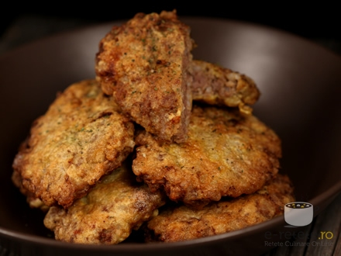
Ingrediente:
- 350 gr carne tocata de vita (sau mixta vita+miel)
- 1 ceapa medie
- 45 gr orez (cu bob rotund)
- 1/4 lingurita chimion (cumin) macinat
- 1/4 lingurita pul biber (sau dupa gust)
- 1/2 lingurita sare
- piper negru
- cateva fire de patrunjel
- 2 oua
- 3 linguri faina
- 2 linguri ulei

Mod de preparare
- Ceapa se toaca marunt. Carnea se imparte in doua. Orezul se fierbe in apa cu sare, apoi se scurge.
- In uleiul incins se caleste ceapa pana se inmoaie bine de tot. Se adauga jumatate din carnea tocata si se prajeste la foc iute pana-si schimba culoarea si se evapora tot sucul pe care-l lasa. Se adauga sarea, chimionul, pul biber si piper negru macinat.
- Langa carnea tocata ramasa se pune orezul, carnea sotata cu ceapa, patrunjelul tocat si un galbenus de ou. Se lasa sa se racoreasca bine de tot si doar apoi se amesteca timp de 5 minute. Se da amestecul de chiftele la frigider minim 30 minute.
- Umeziti-va mainile cu apa rece. Luati amestec de chiftele cat un ou si aplatizati-le (cam la 1 cm grosime), dandu-le forma usor ovala (vezi poza 4).
- Bateti oul si albusul ramas intr-o farfurie larga. Puneti faina in alta farfurie larga.
- Intr-o tigaie larga incingeti ulei cam de 3 mm. Dati focul la mediu spre mic.
- Treceti fiecare chiftea prin faina, scuturati usor excesul si apoi treceti-le prin ou. Asezati chiftelele in tigaie la distanta unele de altele si prajiti-le 2.5 minute pe fiecare parte (pana se rumenesc placut).
- Scoateti chiftelele pe servetele de hartie sa se scurga de grasime.
- Sunt bune calde sau reci. Se servesc cu cartofi natur si o salata proaspata. Sunt bune si cu muraturi.
- Fierbem cartofii în coajă
- Între timp tăiem legumele (ceapa, ardeii graşi, castraveţii şi gogoşarii muraţi) în feliuţe şi/sau rondele şi le punem într-un vas adânc
- Curaţăm cartofii fierţi de coajă, apoi îi tăiem rondele şi îi adăugăm peste restul legumelor
- Într-un bol punem 2 linguriţe de muştar, zeama de la jumătate de lămâie şi ulei de măsline şi amestecam bine
- Turnăm această compoziţie peste legumele din salată şi amestecăm cu grijă
- Punem sare şi piper după gust şi ... poftă bună!

La revedere!

1 Alexandru Ştefulescu, Istoria Gorjului
Alexandru Ştefulescu, Documente în slavonă, pag. 292
Ibidem

